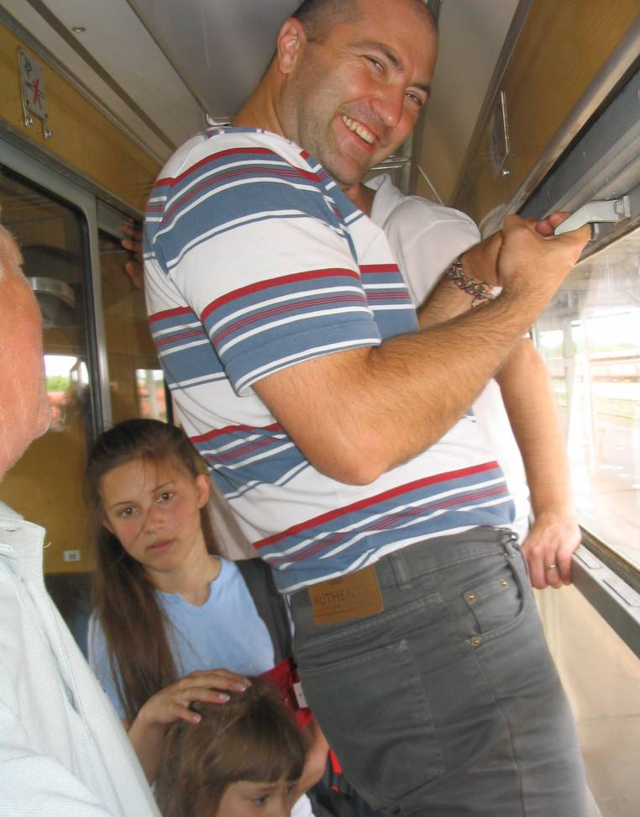
Ö
Ötlettár zóna
Ötletgyűjtés!
Gyarapítsa Ön is az ötletek számát! Várjuk segítségét!
www.mekdsz.hu/otlettar

Sok jó ötlet
egy helyen is elfér!
További információ a faliújságon és a könyvasztalnál.

